【今日講台】--領受主的大使命
蔡國山弟兄（工業福音團契總幹事）
經文：約翰福音廿19~23

前言
內容：
- 門徒經歷主所賜的平安
- 主耶穌親自差遣門徒
- 主耶穌賜下聖靈
- 宣告得救福音的權柄
結論

中秋節韓國短宣˙見證分享
陳梅軒姊妹
2005年暑假我懷著興奮喜悅的心情期待著能參加教會第一次要赴韓國拜訪的短宣隊，但上帝卻澆了我一盆冷水，聖靈清楚明確的要我留下來守望禱告，雖然失望但也順服了，爾後幾年教會去韓國短宣的服事，我也只能用禱告參與在其中。
今年暑假忙碌的參與在兒童主日學孩子們的營會及拜訪活動、各項事工中，壓根兒沒去思考到中秋節韓國短宣一事，但神總是出奇不意的帶出祂的心意，兒主的事剛忙完告一段落，八月同工會中報告，韓國大明洞中秋福音聚會尚缺一位帶領詩歌敬拜的同工，當下心想「還好，我不會帶敬拜」，但會後漢慧告訴我，她原定去仁川參加陪談服事，因為大明洞的需要將改去大明洞服事，而仁川需要有姊妹擔任陪談，時間緊迫要我禱告後明天回覆。
我向主禱告說：「主啊！我的三姊在國外二十年，今年中秋會回台北呢！我不想去，好想和家人一起過節，求主允許，求主預備適合的人去仁川。」
當晚我做了個夢！！！「我去領了一筆保費，金額是91萬2千，但這保費應該要歸還老闆，不是屬我的，但我卻很想將它佔為己有，我正在猶豫不決；心中掙扎、、、」夢就醒了，哎！912不正是出發去韓國的日期嗎？奇妙的神給了我答案。
韓國「仁川南部」聚會處，過去四年有許多弟兄姊妹都去過，帶回來各樣的分享，感覺很熟悉及親切，當自己到了當地真實的感受到他們熱情的接待時，更能體會從神來的愛，並沒有因著語言的不同、文化、習俗差異有所隔閡。
短宣是一種事奉的學習，是在異地的體驗，這次韓國行有三方面不同的學習及體驗：
首先要和三位弟兄同行同工，可是我第一次的體驗，出發前的颱風，不但提醒了我要有時刻儆醒倚靠神的心，也認定神必定眷顧與保護我們，從三位弟兄全心的投入，依著個人不同的恩賜全力以赴，讓我很受鼓勵和得力。在這幾天的相處中，雖然肉體疲累，但看見主的愛使我們在歡笑、喜樂、協調、分工時，看見主的榮耀。
其次是在佈道大會中，和韓國弟兄姊妹一起聚會服事是個極深學習，必須先學習克服因文化不同而產生思想、行為、認知上的紊亂。從見面禮開始，由避免身體接觸的鞠躬，或者可以接受的肌膚相接的握手或擁抱、談話的聲量、語言的不同、到飲食習慣，「守時」的標準等，讓我學習在文化衝擊差異下如何接納並參與在韓國弟兄姊妹一起的生活事奉中，這真是需要主賜下恩典讓我有更寬闊的眼光去體會神的心意；但卻也從韓國弟兄姊妹的身上學到了毫無保留的付出及委身。
接著是和中國的弟兄姊妹及慕道朋友的互動，他們的需要並非我們幾天的短宣就能解決，我們僅能以上帝的愛來服事他們，在互動中更深刻體會他們的需要與感受，以真誠的態度答覆慕道朋友的疑惑，並以愛人如己的胸懷接納與包容他們的回應，這又是另一種的體驗學習。感謝上帝能使用我們，在韓國的一切服事，並為著這幾天所撒下每一個福音的種子，向主獻上感恩。
因著神的愛在我們當中，使我們不論是韓國弟兄姊妹、中國弟兄姊妹、台灣弟兄姊妹都能在主完全的愛中得著了真實的合一，且經歷了彼此相愛的喜樂。每當我思想合一正是神的心意、神的目的時，我更相信每一次的韓國短宣，帶給教會及個人的祝福是難以數算以及衡量的。 
2009【春節韓國短宣】就是你！
2009年韓國「仁川南部聚會處」以及「大明洞聚會處」都將主辦春節華人福音營，台北聚會處將組福音隊參與；往返時間為1/24啟程，1/28返台。若對在韓的華工及華人留學生之福音事工有負擔參加者，請於12/21（下主日）前與彌迦弟兄聯繫；參加者需接受大約12小時之行前陪談訓練，每人自行預備之費用約台幣一萬元。
本週各項聚會
今日 09:30 兒童主日學
10:00 中學生團契
11:00 慕道班 羅煜寰弟兄
15:00 造就聚會 蔣震彥弟兄
不可停止聚會
希伯來書十19~25
週二 07:00 晨更聚會 危飛雲弟兄
民數記廿三
19:30 英文查經班
週三 19:30 交通禱告會 林強弟兄
以賽亞書卅三
週四 15:00 姊妹聚會 張秀蓮姊妹
週六 19:00 愛的團契 聯合聚會
19:00 社青團契 年終感恩
19:00 大專團契 見證分享
【受浸報名】本教會預定於1月4日（主日）舉行受浸，已信主仍未受浸的慕道友請向教會辦公室報名，以安排受浸前談話。
【洗碗服事】2009上半年度主日愛筵後洗碗的服事，需要弟兄姊妹的參與，經常享用愛筵60歲~12歲者，請至少填寫一次（以上），於副堂登記即可。
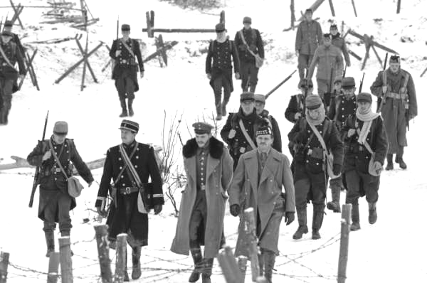
【冬季藝文講座】
電影賞析~~近距交戰
第一次世界大戰期間，1914年的寒冬，德國、法國和英國的軍隊在法國邊境短兵相接，陷入一場空前慘烈的近距離戰爭。然而就在平安夜的晚上，因著一位勞軍者的歌聲，化解了戰場上的所有將士們的仇恨與武裝，彼此共享這個感人的平安夜。但是隨著黎明的來臨，他們要如何面對再度開戰的局面呢？
歡迎帶領親朋好友觀賞，並近距離認識我們的教會。備有彩色邀請卡，歡迎多加利用。
時間：12月27日（六）下午3:00~6:00
下午2：00起庭園咖啡開放
電影賞析：陳韻琳老師
˙藝文講座需要大量同工配搭服事，敬請向辦公室登記安排。
【靈命日糧--聖誕默想曲】
~~免費索取,聆聽
聖誕節來臨之前，精選這張音樂CD，幫助您思考聖誕真義；CD中有8首聖誕音樂頌歌，7篇「靈命日糧」文章。焦點放在耶穌基督的降生、死亡和復活所帶給人類的平安與喜樂。免費索取聆聽，贈送親友（在會堂小桌上索取）。
【靈命日糧—新年省思】
~~免費索取,閱讀
藉由閱讀「靈命日糧—新年特輯」，其中選取的經文和靈修小品幫助我們一年之初有個嶄新的開始。歡迎免費索取閱讀、贈送親友（在會堂小桌上索取）。

12月23日--【進入歷史的主】
~~唐崇榮牧師聖誕佈道會
主題：進入歷史的主
（THE LORD WHO ENTERED HISTORY）
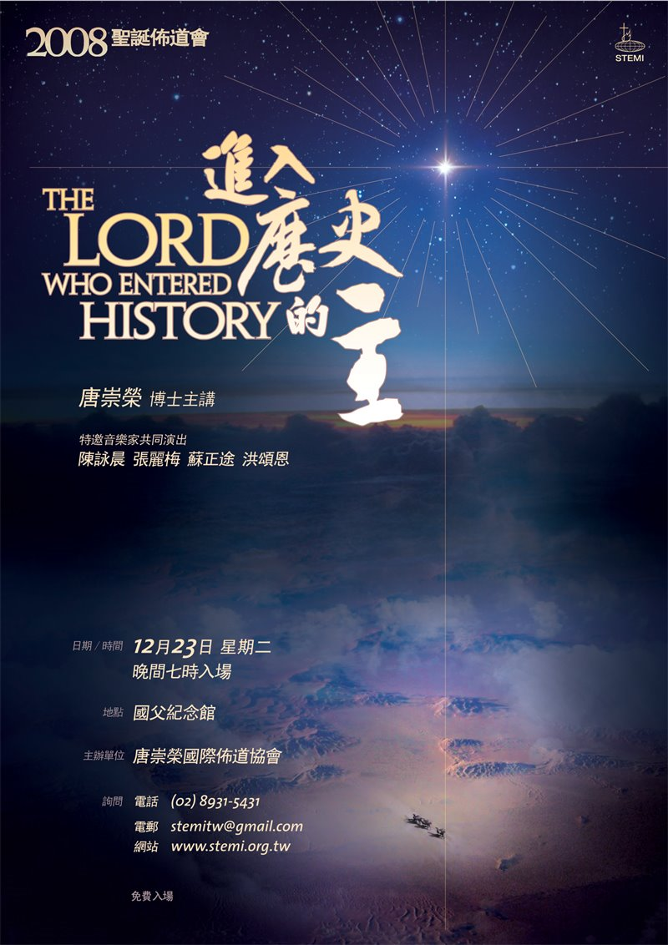
主講：唐崇榮博士
特邀音樂家：
陳詠晨、張麗梅
蘇正途、洪頌恩
日期：
2008/12/23(週二)
晚上7:00入場
地點：台北國父紀念館
主辦單位：唐崇榮國際佈道協會
˙免費入場！！
本週六【感恩見證聚會】
本教會週六晚上--聯合團契聚會舉辦【感恩見證聚會】，歡迎全教會弟兄姊妹，不分團契，不分年齡共同參加，共享主恩（備有見證者，敬請向各團契或辦公室登記）。
時間：12月20日（本週六）
晚上6:00：愛筵（歡迎帶菜）
7:00~9:30：見證分享
地點：本教會大堂
【同工會及董事會】今天下午(12/14)下午1:30同時舉行，敬請關心教會及各團契（或事工）同工參加。
【每日讀經】~摩西五經!!
12/15 | 12/16 | 12/17 | 12/18 | 12/19 | 12/20
創25~26 | 創27~28 | 創29 | 創30 | 創31 | 創32~33
勤讀神的話語，日日更新有能力！

臺北市基督徒聚會處 第2054期 2008.12.14
教會網站：http://www.taipeiassembly.org
主日上午 主日下午 下週主日上午 下週主日下午
聚會時間： 9時45分 3時正 9時45分 3時正
司 會： 李一華弟兄 林 強弟兄
領 詩： 陳水德弟兄 蔣震彥弟兄 陳宗賢弟兄 呂允仁弟兄
司 琴： 俞齊君姊妹 王清清姊妹 陳孜祈姊妹 王清清姊妹
講 道： 蔡國山弟兄 蔣震彥弟兄 林盈沼弟兄 呂允仁弟兄
本週題目： 領受主的大使命 下週題目： 心靈強健
本週經文： 約翰福音廿19~23 下週經文： 路加福音一67-81
上午招待： 鄭文雄弟兄 孫曉真姊妹 下週招待： 張福台弟兄 閻 靖姊妹
黃凱意姊妹 吳瑞碧姊妹 施兆利姊妹 王雅麗姊妹
臺北市中正區100南海路39號。電話（02）23710952傳真（02）23113751

亞伯拉罕就取了那隻公羊來，獻為燔祭，代替他的兒子。
亞伯拉罕給那地方起名叫「耶和華以勒」（就是耶和華必預備的意思），
直到今日人還說：「在耶和華的山上必有預備。」 創世記廿二13~14

